**بی سیم فیبر جدید است**

نوع جدیدی از ارتباط بی سیم پهنای باند-نامحدود به تازگی تست شده و ثابت شده است که جایگزین مناسبی برای شبکه ارتباطی مبتنی بر فیبری است که سعی می کند پا به پای رشد ترافیک ادامه پیدا کند. شما عهده دار تصمیم گیری در مورد طرح شبکه ارتباطی جدید هستید. شبکه ارتباطی فعلی شامل مجموعه ای از گره ها است (که پیام ها رامسیریابی می کند)، و ارتباطات فیبری، که هر یک دو گره متفاوت را بهم متصل می کند. برای هر جفت از گره ها، حداقل یک راه موجود است ( اما احتمالا بیشتر، برای اهداف پهنای باند) برای انتقال از طریق فیبر در بین دو گره.

شبکه ارتباطی جدید هیچ فیبری نخواهد داشت. در عوض، لینک های بی سیم، هر جفت از گره ها را متصل می کند. این لینک ها محدودیت پهنای باند ندارند اما پر خرج و گران هستند، بنابرین تصمیم گرفته شده است که تعداد کمی از این لینک ها برای ایجاد امکان اتصال به اینترنت ساخته شوند. برای هر جفت گره باید دقیقا یک راه برای انتقال بین آنها از طریق لینک های بی سیم باشد. علاوه بر این، شما متوجه شدید که گره ها با تعداد خاصی از اتصالات ساخته شده اند. برای هر گره، اگر تعداد دیگری از لینک ها متصل شود ، باید مجددا سازماندهی شود، و این هزینه بر است.

وظیفه شما این است که شبکه جدیدی را طراحی کنید به طوری که دقیقا یک مسیر بین هر جفت گره باشد و تعداد گره هایی که شماره آنها در شبکه اصلی یکسان است حداقل باشد. شکل 1 شبکه اصلی و یک راه حل را برای نمونه ورودی 1 را نشان می دهد.

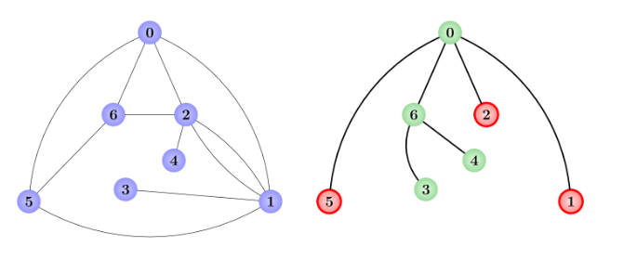

**ورودی**

ورودی با خطی مشتمل بر دو عدد صحیح آغاز می شود n (2≤n≤104) and m (1≤m≤105)، نشان دهنده تعداد گره ها و تعداد پیوندهای فیبر موجود در شبکه است. گره ها ار 0 تا n-1 شمارگذاری شده اند. هر خط بعدی m شامل دو عدد صحیح متمایز ai و bi است. تضمین شده است که برای هر جفت گره حداقل یک مسیر وجود دارد که دو گره را متصل می کند. هر جفت گره ممکن است دارای بیش از یک پیوند فیبر باشد که آنها را بهم متصل کند.

# خروجی

کوچکترین تعداد گره ها را که تعداد لینک های متصل آن نیاز به تغییر دارد را نمایش می دهد. در آغاز خط بعد، سیستمی از لینک ها را در همان قالب مشابه ورودی نمایش می دهد. یعنی، یک خط حاوی تعداد گره ها را نمایش می دهد ( درست مشابه ورودی خواهد بود) و تعداد لینک های بی سیم، و سپس در خطوط بعدی توصیف لینک ها. اگر بیش از یک طرح بندی امکان پذیر باشد، هر طرح بندی معتبر دیگری هم قابل قبول است.

